Центр социального обслуживания «Троицкий» проведет фотоконкурс
25.07.2016
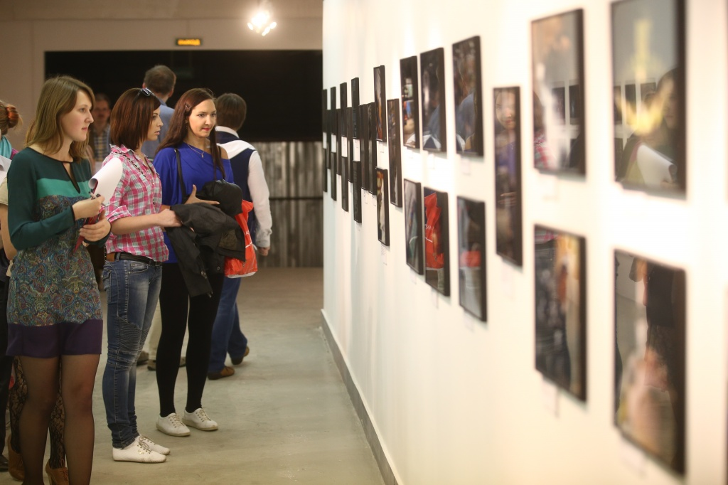

Центр социального обслуживания «Троицкий» проведет фотоконкурс. Фото архивное
С 1 по 28 августа в Центре социального обслуживания (ЦСО) «Троицкий» для граждан пожилого возраста и людей с ограниченными возможностями будут проводиться фотоконкурсы ко Дню города. Об этом сообщили в ЦСО «Троицкий».
Как сообщили работники учреждения, будет проводиться два конкурса: «Это мой город!» и «Москва сегодня». Прием заявок и работ будет проводиться с 1 по 28 августа по адресам: городской Троицк, микрорайон «В», дом 40 и поселение Новофедоровское, деревня Яковлевское, дом 4, филиал «Новофедоровское Государственное бюджетное учреждение ЦСО «Троицкий».
Подведение итогов конкурсов и награждение победителей пройдет 2 сентября 2016.

Адрес страницы: http://tinao.mos.ru/presscenter/news/detail/3411272.html
Префектура Троицкого и Новомосковского административных округов города Москвы

